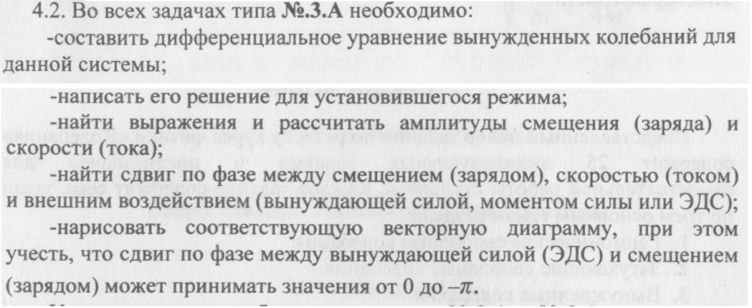

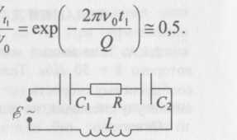

13.А. В колебательный контур (рис.1)
включен последовательно источник переменной ЭДСгде

